[学术诚信警报！复旦大学某研究团队文章惊现图片重叠质疑](https://mp.weixin.qq.com/s?__biz=MzkzMTg3NjkyMQ==&mid=2247489141&idx=1&sn=c30aa452306f061d11a637f4ec75ab5a)

科卫队[科研卫士](javascript:void(0);)2025-04-22 08:09:07中国香港



专注科研诚信，营造良好科研氛围



Science Technology

**1**

**“论文信息”**

2015 年 10 月 9 日，复旦大学Liu Ye 研究团队，在Advanced materials上发表的题为“Carbon-Dot-Based Nanosensors for the Detection of Intracellular Redox State”的研究论文，被质疑文章内发生图片重叠。

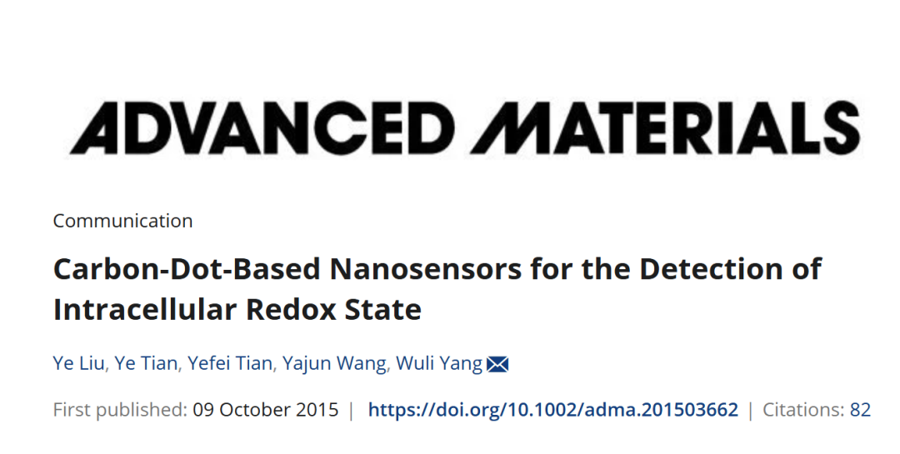

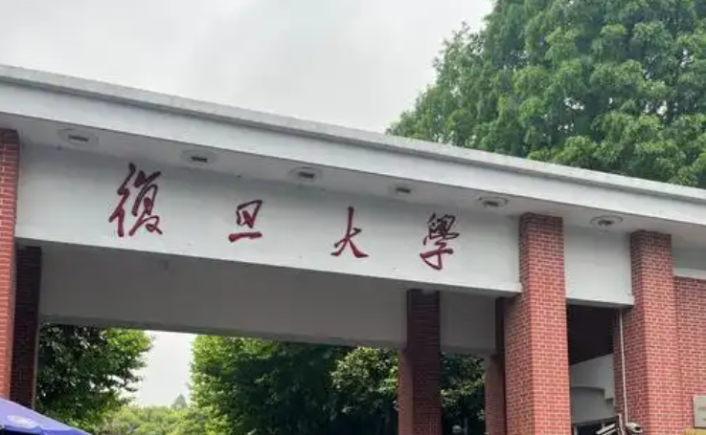

**2**

**“论文质疑”**

该文章于2025年4月在Pubpeer上被读者质疑：文章内发生图片重叠。

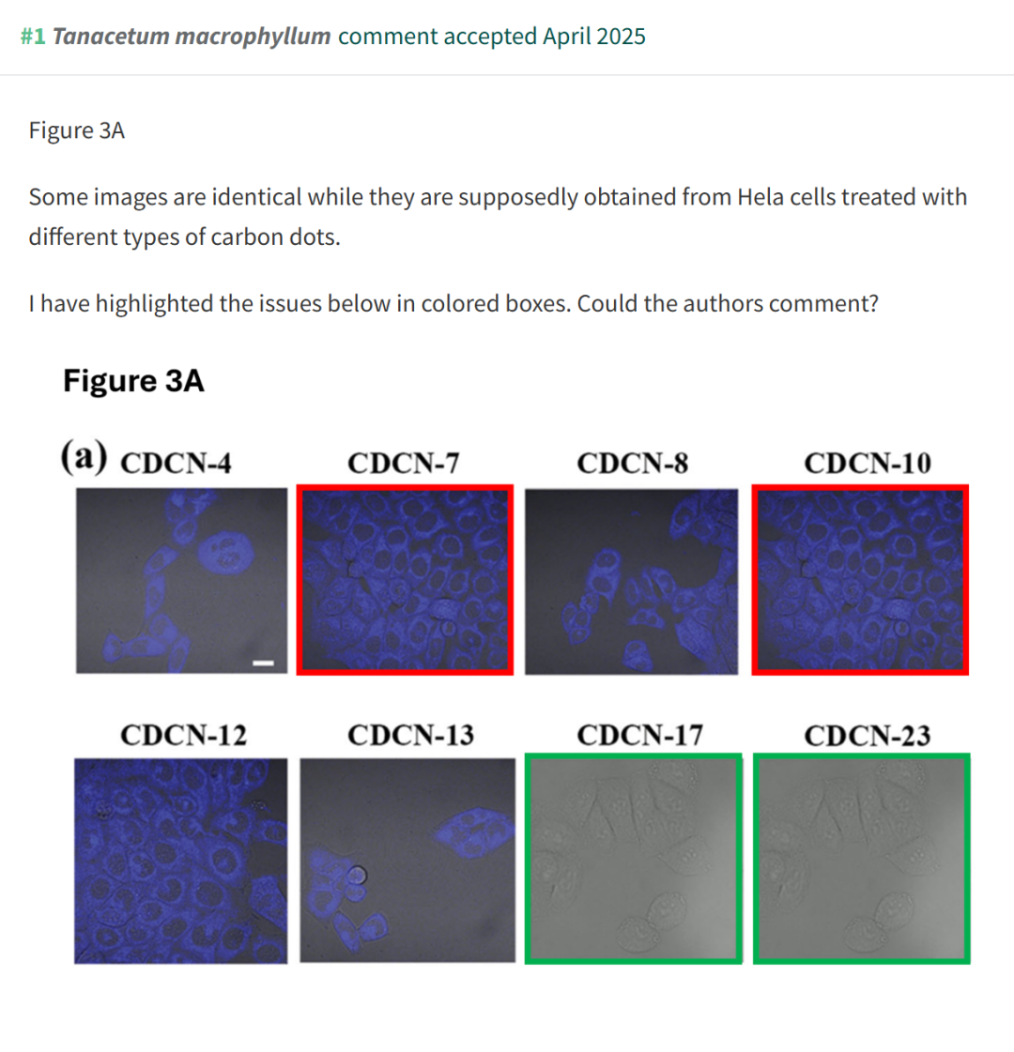

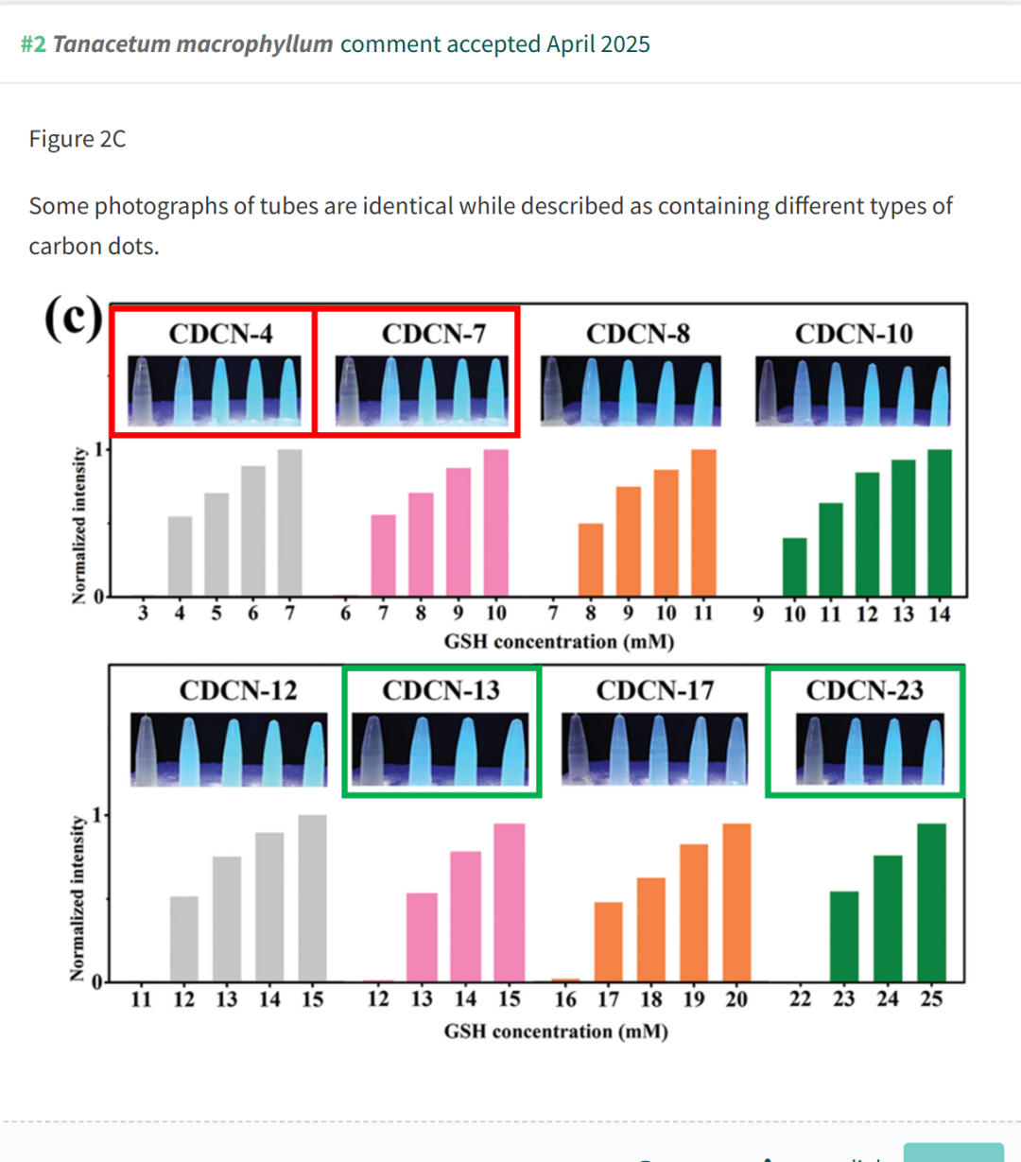

**参考文献：**

https://pubpeer.com/publications/8BE51FB11E264134FE1436C3954C1C

声明：质疑信息来源于Pubpeer，提及人名均为音译对于文章内容的真实性、完整性、及时性本公众号不做任何保证或承诺，仅供读者参考







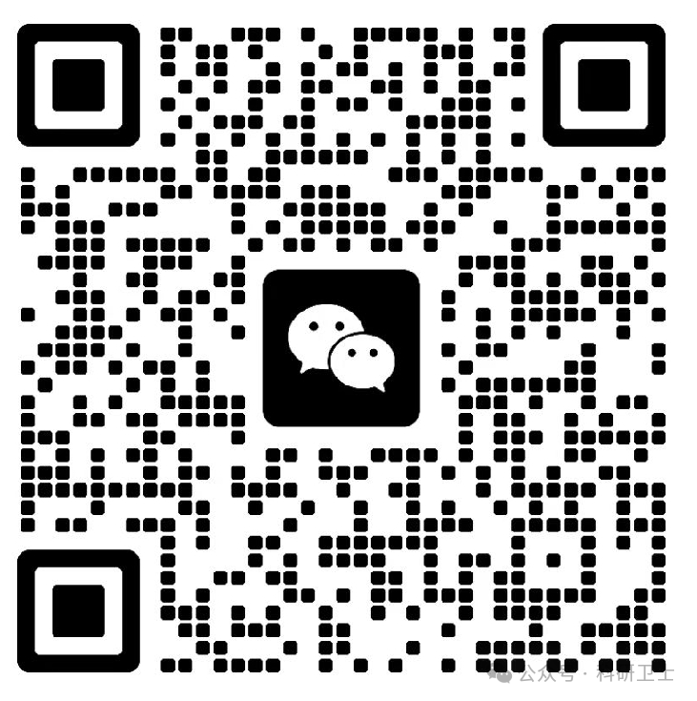

Science Technology



**欢迎关注“科研卫士”公众号**

**扫一扫添加好友**

